**Proyecto CometeloToo**

**Documento de Diseño**

**DEVELOPMENT TEAM**

* Mario López Zamorano mario.lopezz@estudiante.uam.es
* Inés Martín Mateos ines.martinmateos@estudiante.uam.es
* Juan Moreno Diéz juan.morenod@estudiante.uam.es
* Jaime Pascual Francés jaime.pascual@estudiante.uam.es

Fecha: 09/03/2020

Resumen

*Este documento contiene el resultado de los diagramas de clases y de secuencia tras el sprint, planificando así los componentes de la aplicación y algunas de sus funcionalidades clave.*

Índice de Contenidos

1. Descripción de la Arquitectura del Sistema [4](https://docs.google.com/document/d/1DNoTC1aRsnZSImk-94D-i4JjGm5Y-xAn/edit#heading=h.30j0zll)

2. Diagrama de Clases 5

3. Diagramas de Secuencia 6

3.1 Diagrama de Secuencia Caso Introducir Productos 6

3.2 Diagrama de Secuencia Caso Realizar Pedido 7

3.3 Diagrama de Secuencia Caso Realizar Pago 8

4. Glosario 9

1. Descripción de la Arquitectura del Sistema

La arquitectura de este sistema informática se basa en un patrón MVC (Modelo Vista Controlador).Se trata de un patrón de arquitectura de software, que separa los datos y la lógica de negocio de una aplicación de su representación y el módulo encargado de gestionar los eventos y las comunicaciones.

Clases:

* **Usuario**: la clase base para cualquier persona que use la aplicación, contiene los elementos comunes de todos los usuarios.
* **Propietario**: hereda de Usuario, puede añadir Restaurantes.
* **Cliente**: hereda de Usuario y puede realizar Pedidos.
* **Repartidor**: hereda de Usuario, tiene unos Pedidos a su cargo.
* **Admin**: hereda de usuario.
* **Item**: elemento genérico que tiene a la venta el Restaurante.
* **Menu**: hereda de Item, puede contener otros items.
* **Producto**: hereda de Item.
* **ElaboracionPropia**: hereda de Producto.
* **ElaboracionExterna**: hereda de Producto.
* **Pedido**: contiene Items.
* **Direccion**: datos para localizar un Cliente o Restaurante.
* **Cuenta bancaria**: datos para el pago.
* **GPS**: clase encargada calcular tiempos y kilometros.
* **Pasarela de Pagos**: clase que lleva a cabo los pagos.
* **Sistema**: contiene y gestiona a todos los Usuarios, utiliza el GPS y la Pasarela de Pagos.

Enumeraciones:

* **EstadoPedido**: identifica las diferentes fases de un Pedido

# 2. Diagrama de Clases

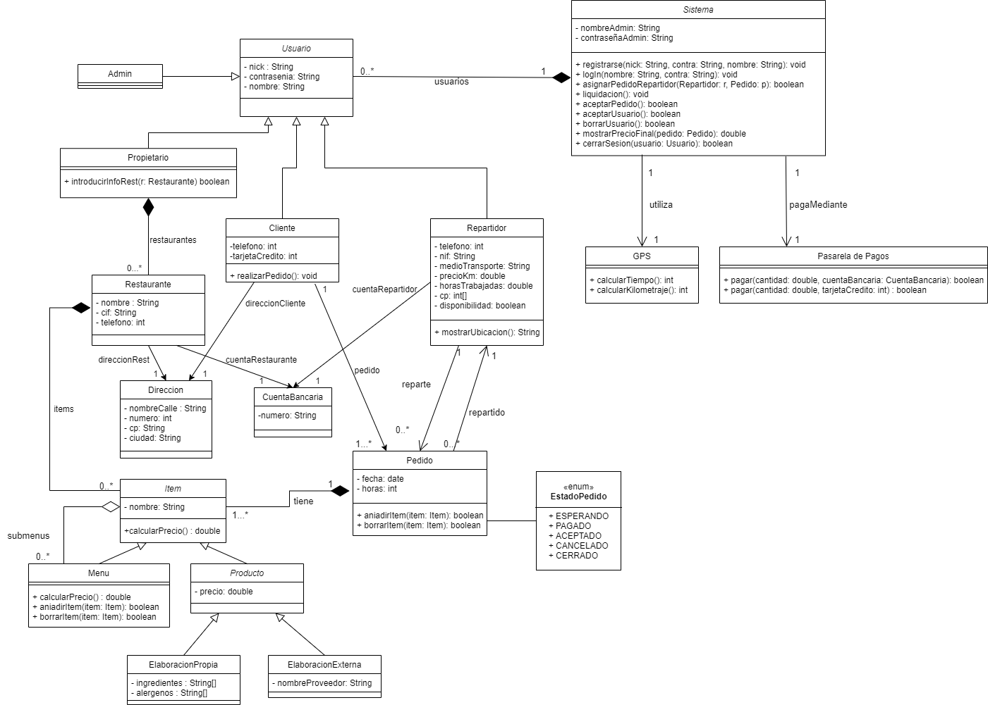

# 

# 3. Diagramas de Secuencia

3.1 Diagrama de Secuencia Caso Introducir Producto

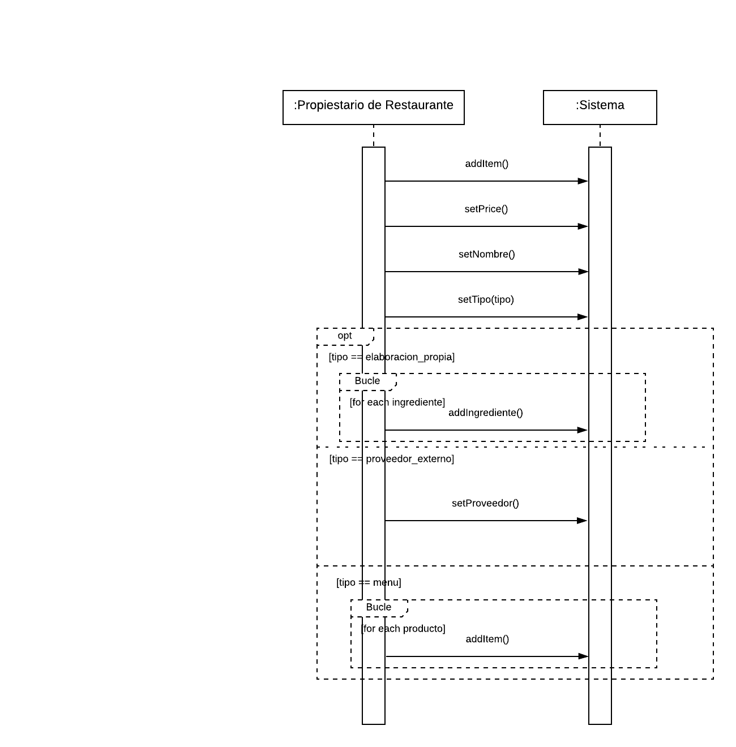

3.2 Diagrama de Secuencia Caso Realizar Pedido

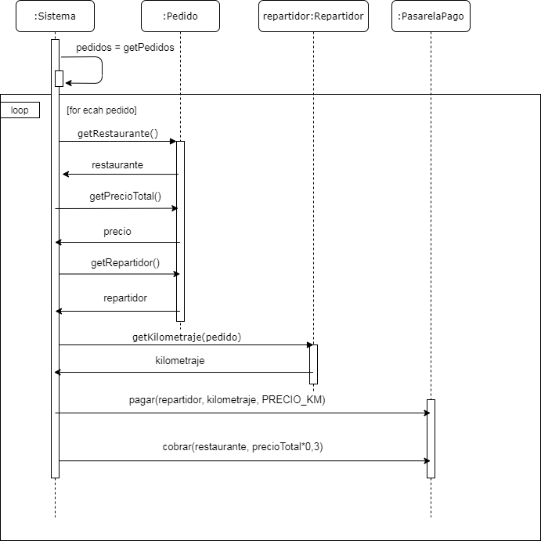

3.3 Diagrama de Secuencia Caso Realizar Pago

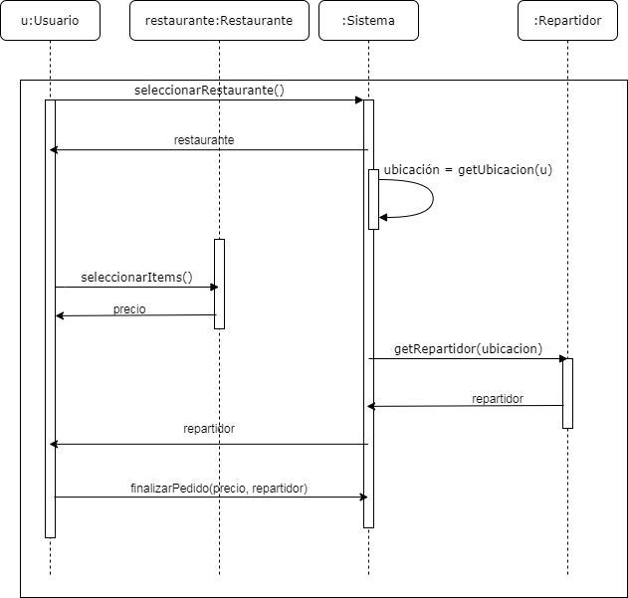

3. Glosario

|  |  |
| --- | --- |
| TÉRMINO | DESCRIPCIÓN |
|  |  |
|  |  |
|  |  |

|  |  |
| --- | --- |
| TÉRMINO | DESCRIPCIÓN |
|  |  |
|  |  |
|  |  |